บทที่ 9

แอพพลิเคชันของระบบทัวร์

9.1 Overview OLALA Wedding Planner
ระบบ OLALA Wedding Planner เป็นระบบจัดการการแต่งงาน ที่เป็นเว็บเซอร์วิสให้บริการจัดหาโรงแรม , ของที่ระลึก , ถ่ายรูปแต่งงาน , การจองแพ็คเกจทัวร์ , การจองวงดนตรีหรือการแสดง ที่เป็นส่วนหนึ่งในงานแต่งงาน โดยผู้ใช้บริการสามารถค้นหาข้อมูลต่างๆได้ตามต้องการ โดยกรอกรายละเอียดที่จำเป็นในการค้นหาลงไป เช่น ต้องการจองห้องจัดเลี้ยง ข้อมูลที่ต้องใส่ในการค้นหาอย่างน้อย คือ สไตล์การตกแต่ง สถานที่ห้องจัดเลี้ยงแบบไหน , การจองการถ่ายรูปแต่งงาน ข้อมูลที่ต้องใส่อย่างน้อย คือ ประเภทของการถ่ายรูป (ในสถานที่ , นอกสถานที่) และช่วงราคา เป็นต้น จากนั้นทางระบบจะเรียกใช้เซอร์วิสต่างๆ ที่ เว็บเซอร์วิสมีให้เรียกใช้
เมื่อผู้ใช้บริการทำการจองเรียบร้อยแล้ว จะสามารถเข้าตรวจสอบดูรายละเอียด , เปลี่ยนแปลง และยกเลิกการจองครั้งนั้นๆได้ ส่วนเรื่องการชำระค่าบริการจะเป็นการชำระผ่านบัตรเครดิต เมื่อชำระค่าบริการเรียบร้อยแล้ว หากผู้ใช้บริการต้องการยกเลิกรายการที่จองไว้ ผู้ใช้บริการจะไม่ได้ค่าบริการคืน ซึ่งเป็นกฎ ของทางระบบ OLALA Wedding Planner
ในปริญญานิพนธ์ฉบับนี้จะแบ่งการออกแบบบริการต่างๆเป็น 2 เทคโนโลยี คือ เทคโนโลยีของ .NET เฟรมเวิร์ค และ เทคโนโลยีของจาวา ดังรูปที่ 11-1 เพื่อทำการศึกษาการเรียกใช้คอมโพเนนต์ข้ามสถาปัตยกรรม โดยทำการติดต่อสื่อสารกันผ่านโปรโตคอล SOAP
เทคโนโลยีของจาวาจะประกอบด้วย
ธนาคาร
ระบบทัวร์
ระบบเอ็นเตอร์เทนเมนต์
ระบบ OLALA Wedding Planner
เทคโนโลยีของ .NET เฟรมเวิร์คประกอบด้วย
ระบบโรงแรม
ระบบสตูดิโอถ่ายภาพ
ระบบขายของชำร่วย
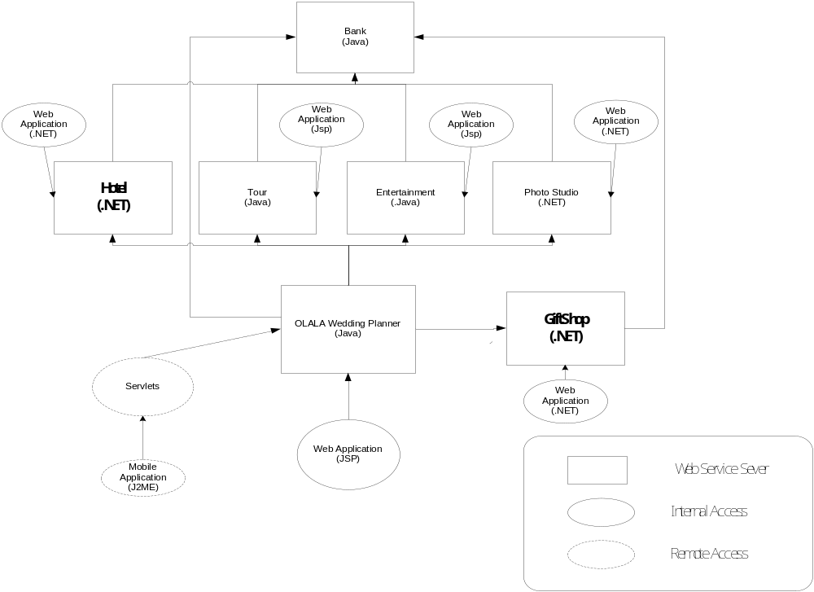
รูปที่ 9-1 ระบบ OLALA Wedding Planner

9.2 รายละเอียดของแอพพลิเคชัน
ระบบ Olala Tour เป็น ระบบจัดการแพ็กเกจทัวร์ ที่เป็นเว็บเซอร์วิส ให้บริการจอง , ค้นหาแพ็กเกจทัวร์ โดยทางผู้ใช้บริการจะต้องสมัครเป็นสมาชิกก่อน
9.3 ฟังก์ชันการทำงาน
ระบบทัวร์จะประกอบด้วย 4 stateless session bean ดังนี้
9.3.1 BankingServiceBean
ให้บริการเกี่ยวกับ การจ่ายเงิน มีเมธอดดังนี้
9.3.1.1 Paydown ใช้แก้ไขการจ่ายเงินของลูกค้า

9.3.2 CustomerServiceBean
ให้บริการเกี่ยวกับการจัดการรายละเอียดลูกค้า มีเมธอดดังนี้
9.3.2.1 AddCustomer ใช้ในการสมัครเป็นลูกค้าใหม่
9.3.2.2 EditCustomer ใช้แก้ไขรายละเอียดลูกค้า
9.3.2.3 GetCustomerDetail ใช้ดูรายละเอียดของลูกค้า
9.3.2.4 Login ใช้ตรวจสอบสิทธิการเข้าสู่ระบบ

9.3.3 PackageServiceBean
ให้บริการเกี่ยวกับรายละเอียดของแพ็กเกจ มีเมธอดดังนี้
9.3.3.1 Search ใช้สำหรับค้นหาที่นั่งตามความต้องการของลูกค้า โดยถ้าหากสามารถค้นหาแพ็กเกจการท่องเที่ยวที่มีลักษณะตรงตามความต้องการของลูกค้าและมีจำนวนที่นั่งเพียงพอ ก็จะส่งกลับมา เวลาต้องการจองก็นำข้อมูลที่ได้จากการค้นหานี้ไปจอง
9.3.3.2 GetPackagelist ใช้เรียกดูรายการของแพ็กเกจทั้งหมด
9.3.3.3 GetPackageDetail ใช้เรียกดูรายละเอียดของแพ็คเกจหนึ่ง

9.3.4 ReserveServiceBean
ให้บริการเกี่ยวกับการจอง การยกเลิก การดูข้อมูลของรายการที่จอง มีเมธอดดังนี้
9.3.4.1 CreateContactID ใช้สร้างหมายเลขการติดต่อของลูกค้า
9.3.4.2 CancelContactID ใช้ยกเลิกหมายเลขการติดต่อของลูกค้า
9.3.4.3 ReserveBooking ใช้จองแพ็คเกจ
9.3.4.4 ChangeBooking ใช้เปลี่ยนแปลงรายละเอียด
9.3.4.5 ConfirmBooking ใช้ยืนยันการจอง
9.3.4.6 CancelBooking ใช้ยกเลิกการจองโดยใส่ หมายเลขการติดต่อของลูกค้า, หมายเลขการจอง
9.3.4.7 GetCustomerContact ใช้เรียกดูรายละเอียดการติดต่อของลูกค้าคนหนึ่ง
9.3.4.8 GetBooking ใช้เรียกดูรายละเอียดการจองของแพ็คเกจหนึ่ง
9.3.4.9 GetContactJob ใช้เรียกดูรายละเอียดการจองของการติดต่อของลูกค้า
9.3.4.10 GetJobDetail ใช้เรียกดูรายละเอียดการจองของลูกค้าคนหนึ่ง

9.4 อีอาร์ไดอะแกรม
ระบบทัวร์จะมี ER ดังรูป เพื่อเก็บรายละเอียดของ แพ็กเกจทัวร์และข้อมูลการจองของลูกค้า

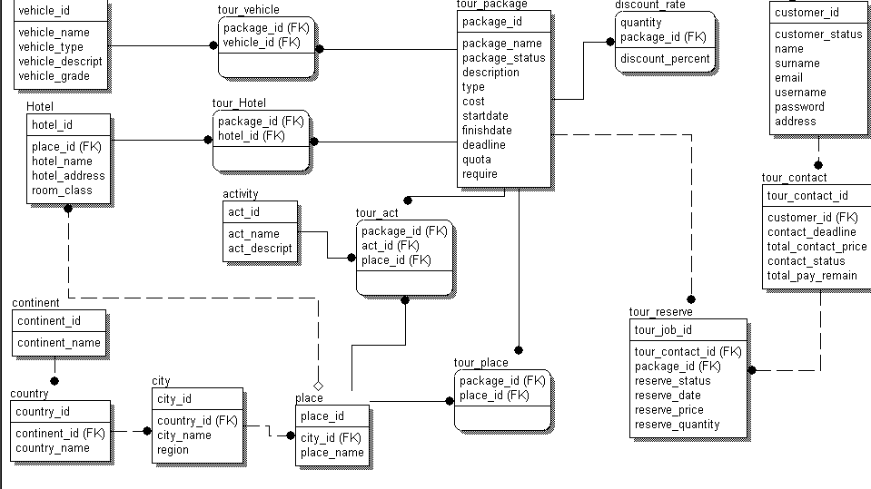
รูปที่ 9-2 อีอาร์ไดอะแกรมของระบบทัวร์

9.5 ยูสเคสไดอะแกรม

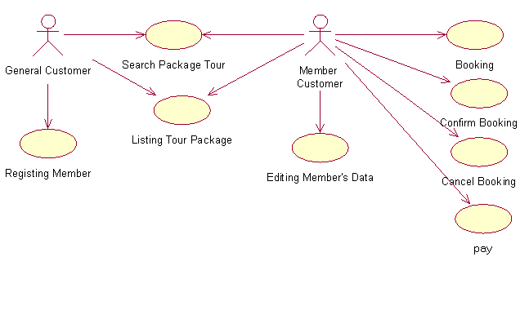
รูปที่ 9-3 ยูสเคสไดอะแกรมของระบบทัวร์
9.6 คลาสไดอะแกรม

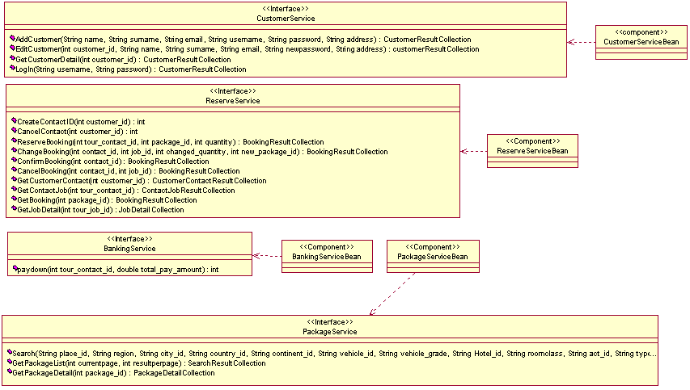
รูปที่ 9-4 คลาสไดอะแกรมของระบบทัวร์

9.7 คอมโพเนนต์ไดอะแกรม

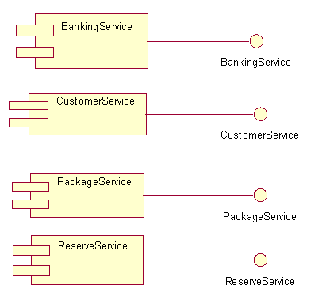
รูปที่ 9-5 คอมโพเนนต์ไดอะแกรมของระบบทัวร์

9.8 ซีเควนไดอะแกรม

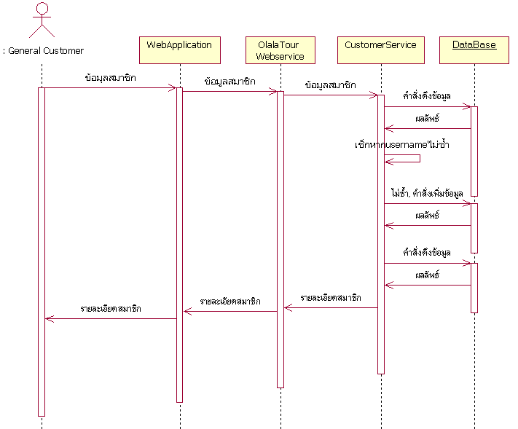

รูปที่ 9-6 ซีเควนไดอะแกรมการสมัครสมาชิกใหม่ของระบบทัวร์

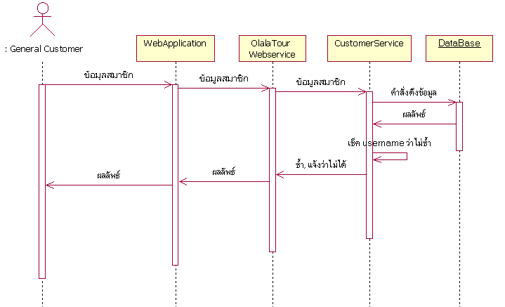

รูปที่ 9-7 ซีเควนไดอะแกรมการสมัครสมาชิกใหม่ล้มเหลวของระบบทัวร์

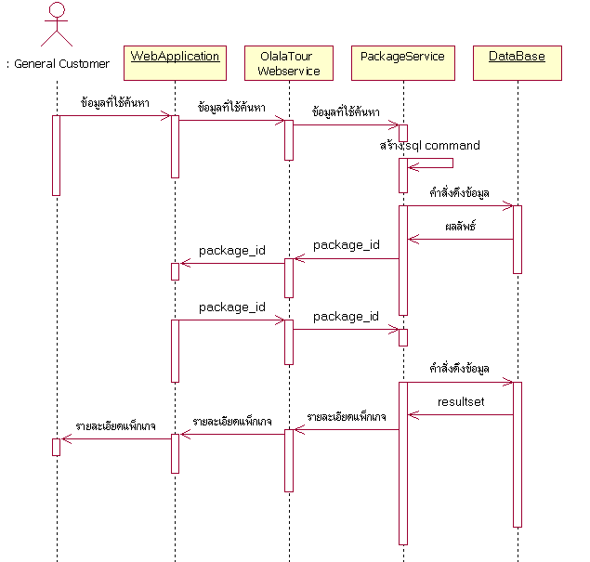
รูปที่ 9-8 ซีเควนไดอะแกรมการค้นหาแพ็กเกจของระบบทัวร์

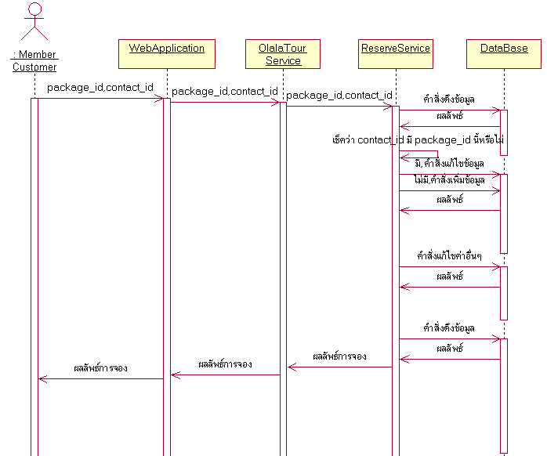

รูปที่ 9-9 ซีเควนไดอะแกรมการจองแพ็กเกจใหม่ของระบบทัวร์

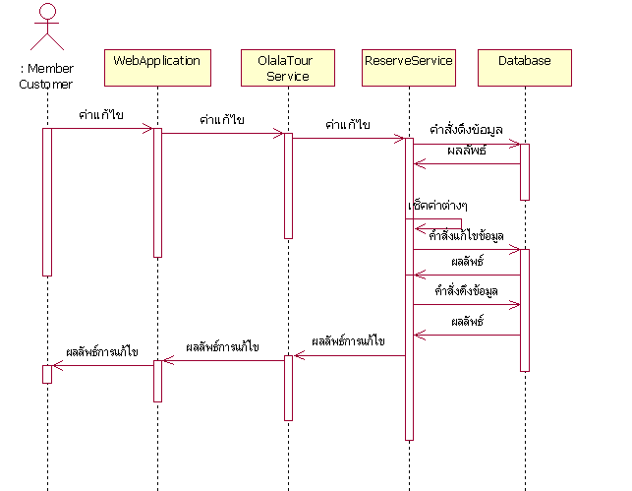

รูปที่ 9-10 ซีเควนไดอะแกรมการแก้ไขการจองของระบบทัวร์

9.9 คู่มือการใช้งาน

9.9.1 การลงทะเบียน

9.9.1.1 กด Register ที่ เมนูทางซ้าย

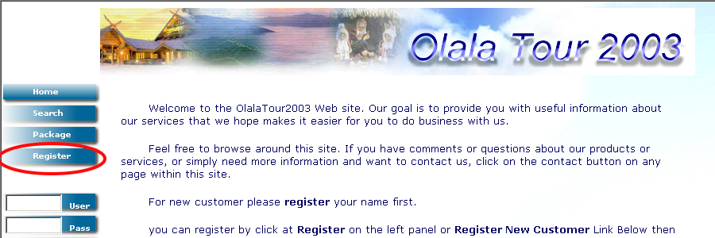
รูปที่ 9-11 Register Button

9.9.1.2 กรอกรายละเอียดต่างๆ แล้วกด OK

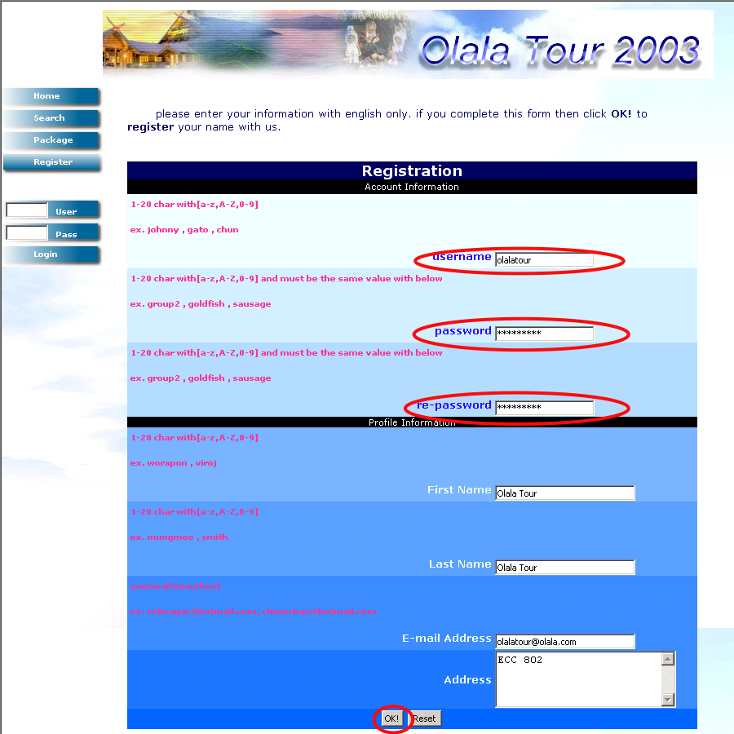
รูปที่ 9-12 หน้ากรอกรายละเอียดลูกค้า
9.9.1.3 ลงทะเบียนเสร็จสิ้น กด Login เพื่อทดลอง Login เป็นครั้งแรก

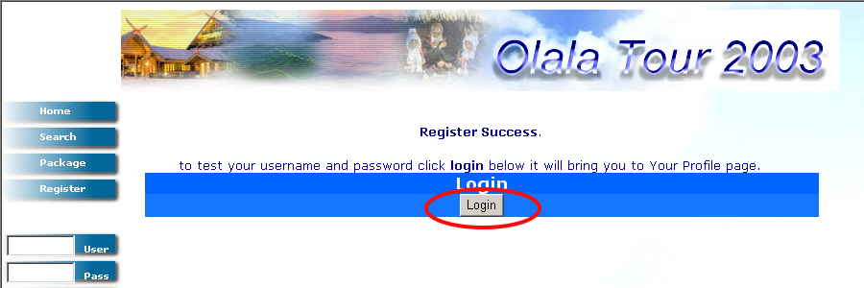
รูปที่ 9-13 ลงทะเบียนเสร็จสิ้น

9.9.1.4 หน้าแก้ไขรายละเอียดลูกค้า ซึ่งสามารถเข้ามาได้ก็ต่อเมื่อ Login อย่างถูกต้องเท่านั้น

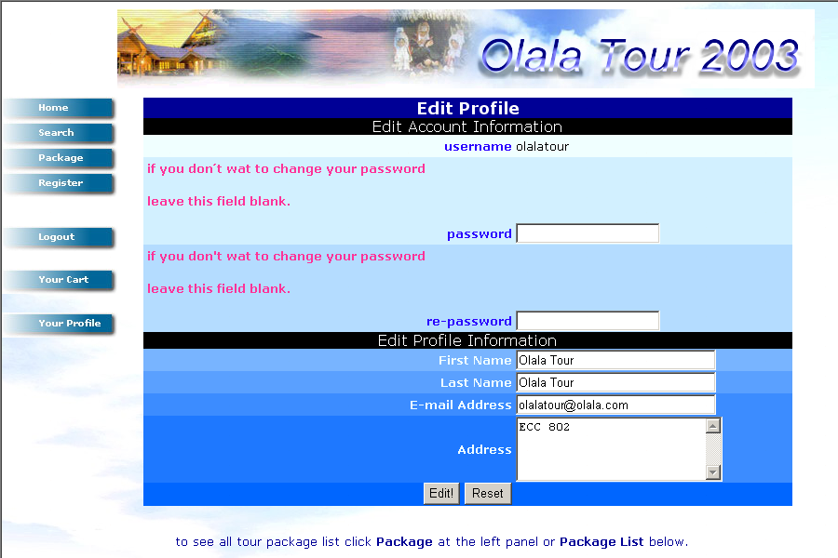
รูปที่ 9-14 หน้าแก้ไขรายละเอียดลูกค้า

9.9.2 การเข้าสู่ระบบ
9.9.2.1 กรอก username , password แล้วกด Login

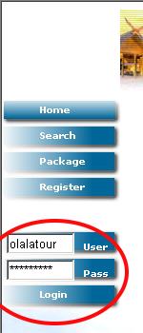
รูปที่ 9-15 Login Menu

9.9.2.2 เข้าสู่หน้าแก้ไขรายละเอียดลูกค้า

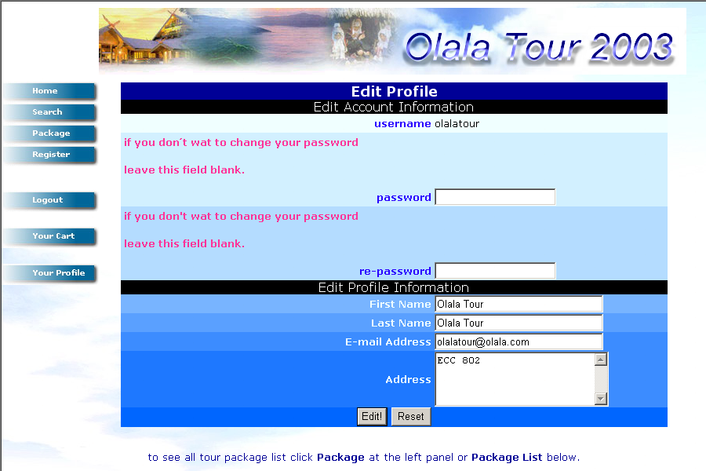
รูปที่ 9-16 หน้าแก้ไขรายละเอียดลูกค้า
9.9.3 การแก้ไขรายละเอียดผู้ใช้
9.9.3.1 จากหน้าแก้ไขรายละเอียดลูกค้า

รูปที่ 9-17 หน้าแก้ไขรายละเอียดลูกค้า

9.9.3.2 แก้ไขค่าที่เปลี่ยนแปลงได้ แล้วกด Edit

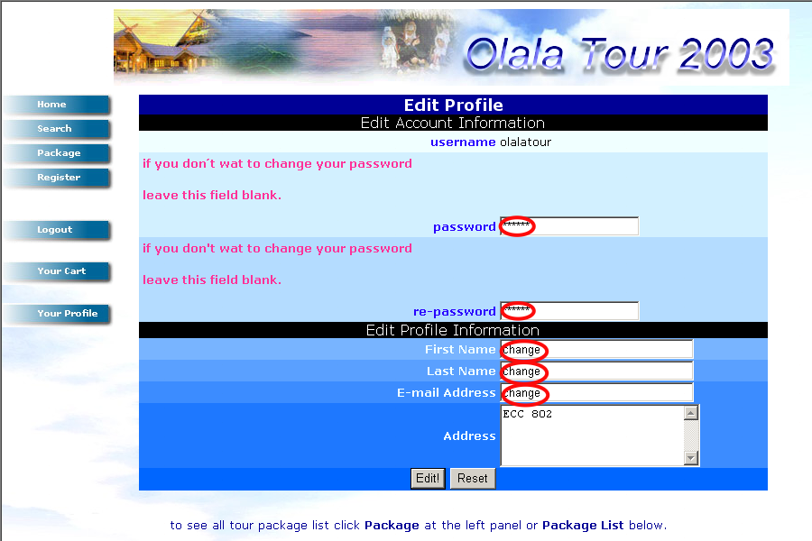
รูปที่ 9-18 แก้ไขข้อมูล

9.9.3.3 แก้ไขเสร็จสิ้น

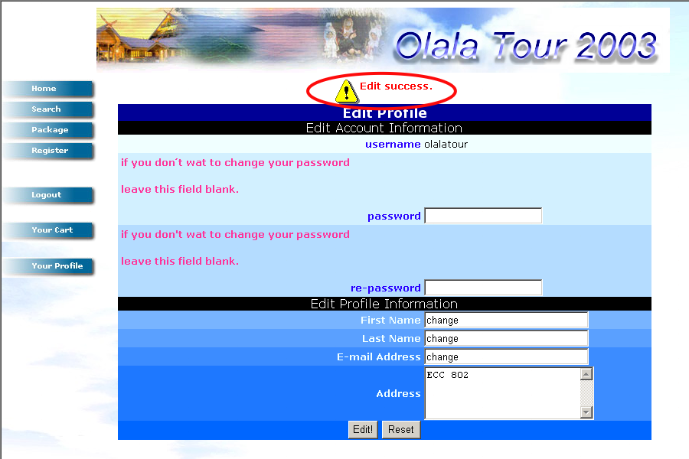
รูปที่ 9-19 แก้ไขเสร็จสิ้น
9.9.4 การดูรายการแพ็กเกจ
9.9.4.1 เข้าไปยังหน้าอสดงรายการแพ็กเกจโดยกดปุ่ม Package

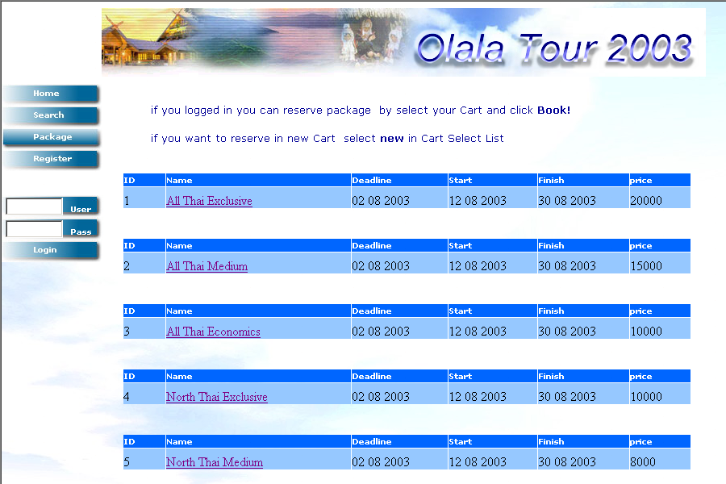
รูปที่ 9-20 Package List

9.9.5 การค้นหาแพ็กเกจ
9.9.5.1 กด Search เพื่อไปยังหน้าค้นหา แล้วกรอกรายละเอียดแพ็กเกจที่ต้องการหาลงไป แล้วกด Search

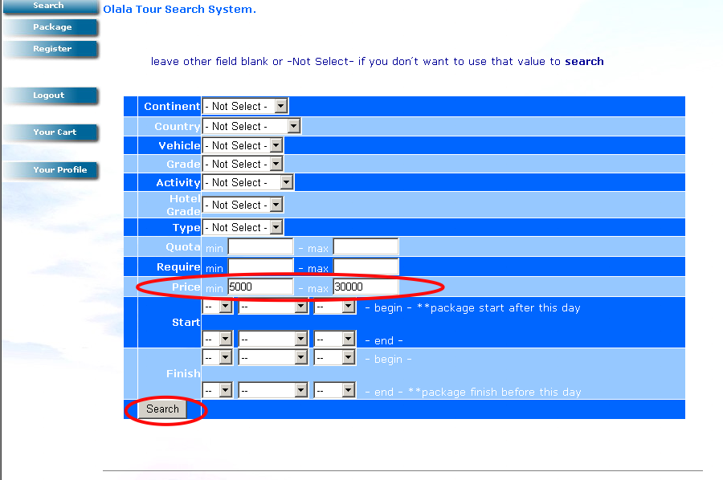
รูปที่ 9-21 Search Menu

9.9.5.2 จะได้ผลลัพธ์ดังรูป

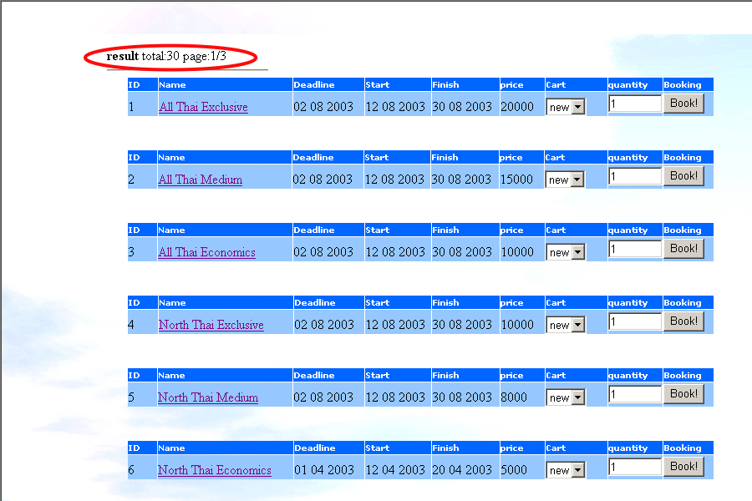
รูปที่ 9-22 ผลลัพธ์การค้นหา

9.9.5.3 เลือกไปยังหน้าสุดท้าย

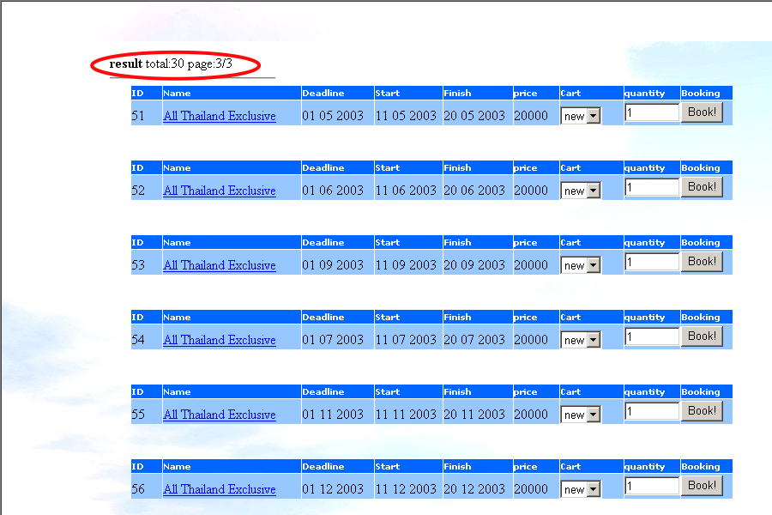
รูปที่ 9-23 ผลลัพธ์หน้าสุดท้าย
9.9.6 การจอง
9.9.6.1 เลือกแพ็กเกจที่ต้องการ

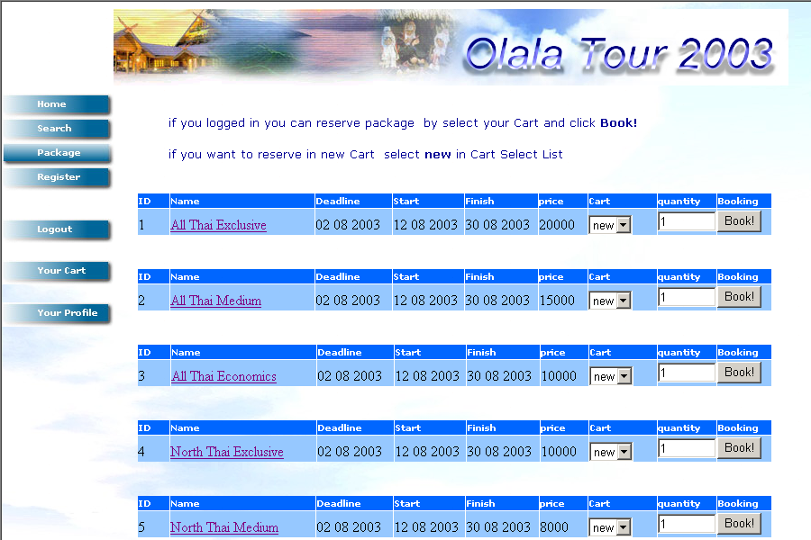
รูปที่ 9-24 รายการแพ็กเกจ

9.9.6.2 เลือกรถเข็น และจำนวน

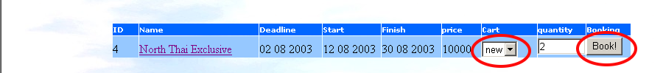
รูปที่ 9-25 รายการแพ็กเกจ

9.9.6.3 จองเสร็จสิ้น

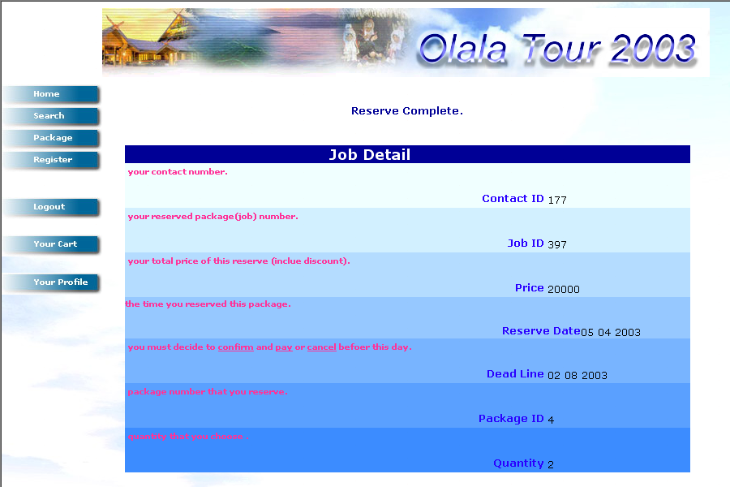
รูปที่ 9-26 รายละเอียดการจอง

9.9.6.4 แสดงรายละเอียดที่ Your Cart

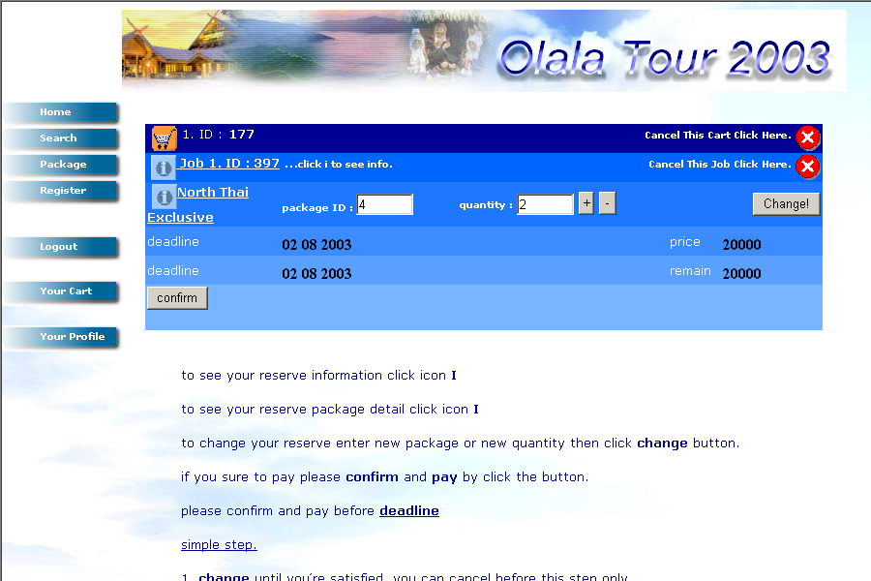
รูปที่ 9-27 รายละเอียดรถเข็น
9.9.6.5 เลือกแพ็กเกจใหม่ที่รถเข็นคันเดิม

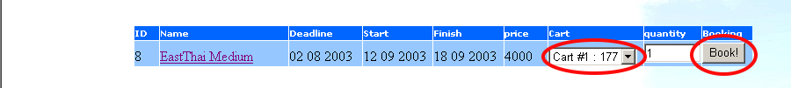
รูปที่ 9-28 รายการแพ็กเกจ

9.9.6.6 จองเสร็จสิ้น

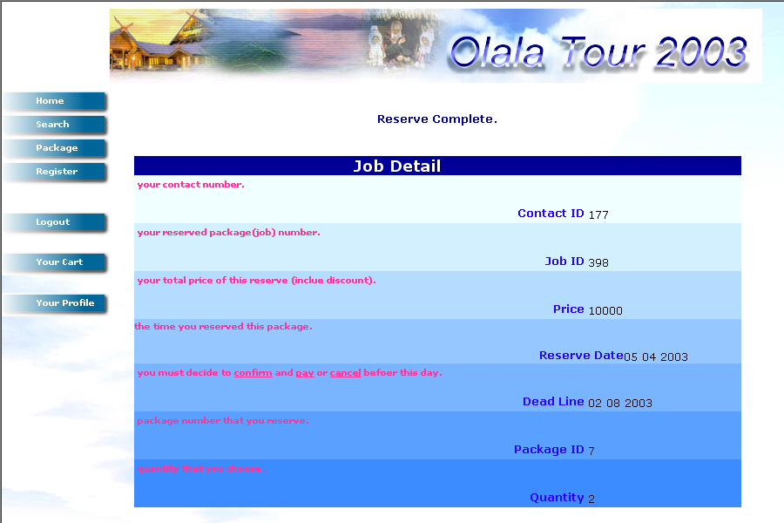
รูปที่ 9-29 รายละเอียดการจอง

9.9.6.8 มีการจองเพิ่มในรถเข็น

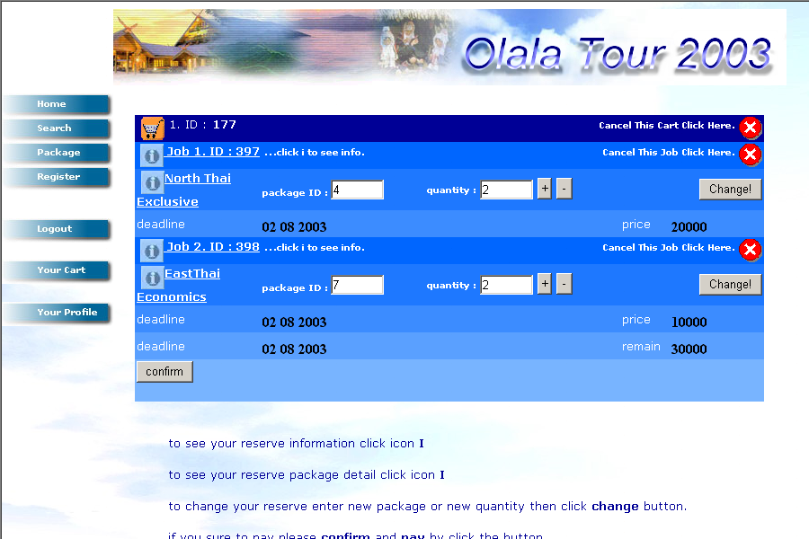
รูปที่ 9-30 รายละเอียดรถเข็น

9.9.6.9 เลือกแพ็กเกจในรถเข็นคันใหม่

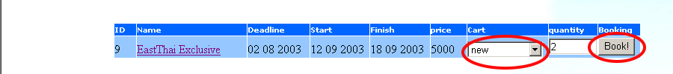
รูปที่ 9-31 รายการแพ็กเกจ

9.9.6.10 จองเสร็จสิ้น

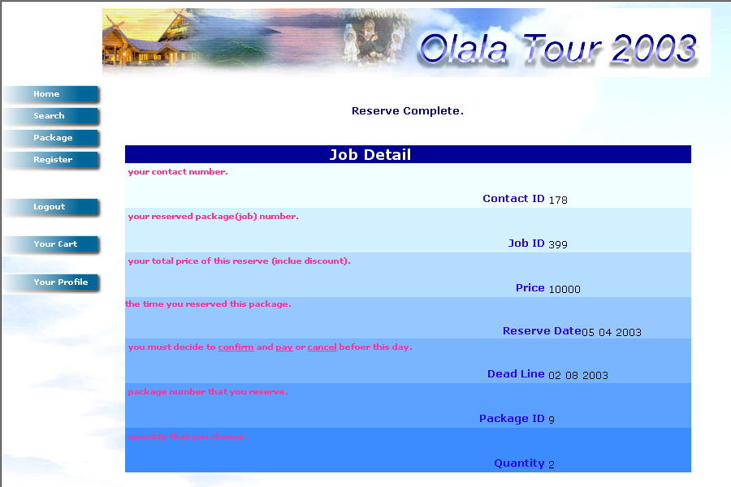
รูปที่ 9-32 รายละเอียดการจอง

9.9.6.11 เข้าไปดูรายละเอียดได้ที่ Your Cart

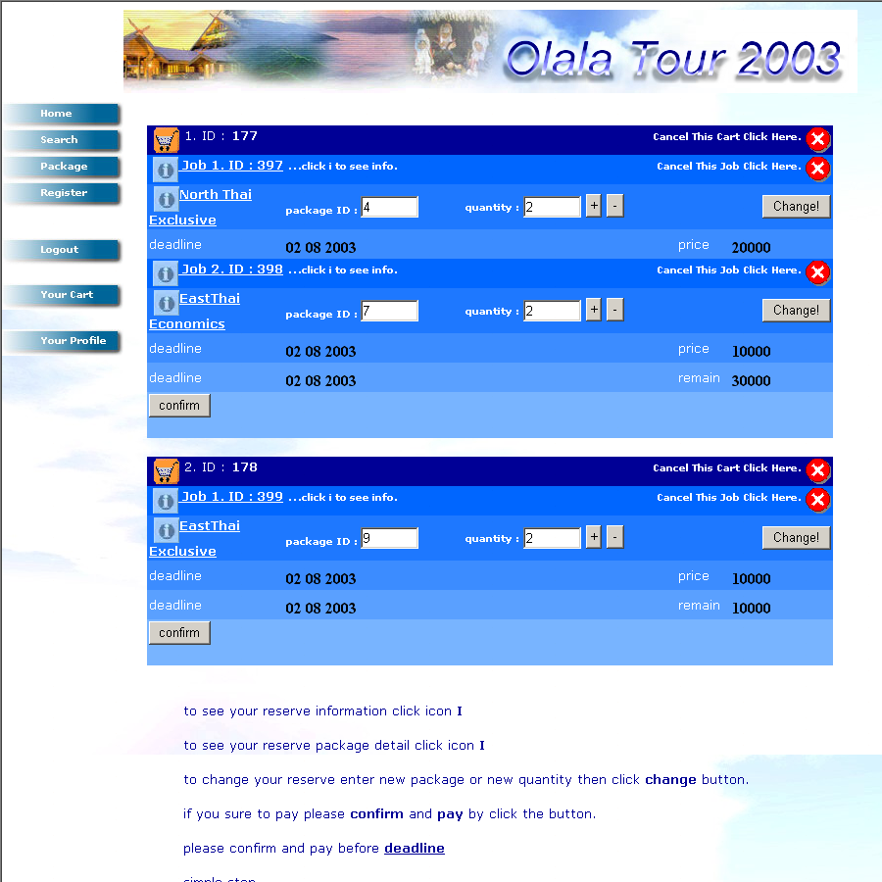
รูปที่ 9-33 รายละเอียดรถเข็น
9.9.7 การแก้ไขการจอง
9.9.7.1 เลือกแพ็กเกจที่จะทำการแก้ไข

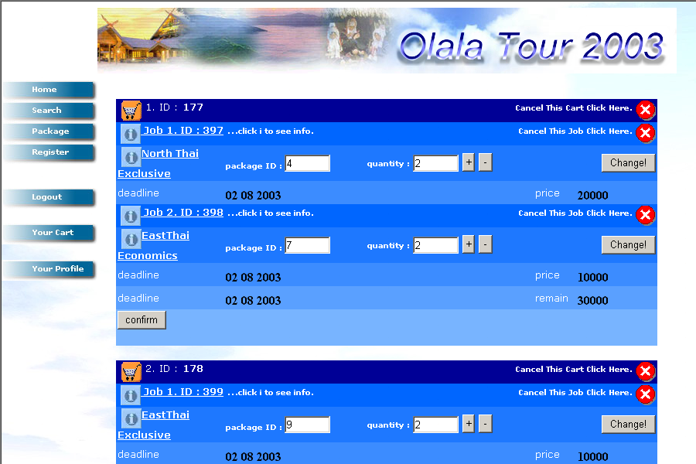
รูปที่ 9-34 รายละเอียดการจอง

9.9.7.2 แก้ไขรายละเอียด แล้วกด Change

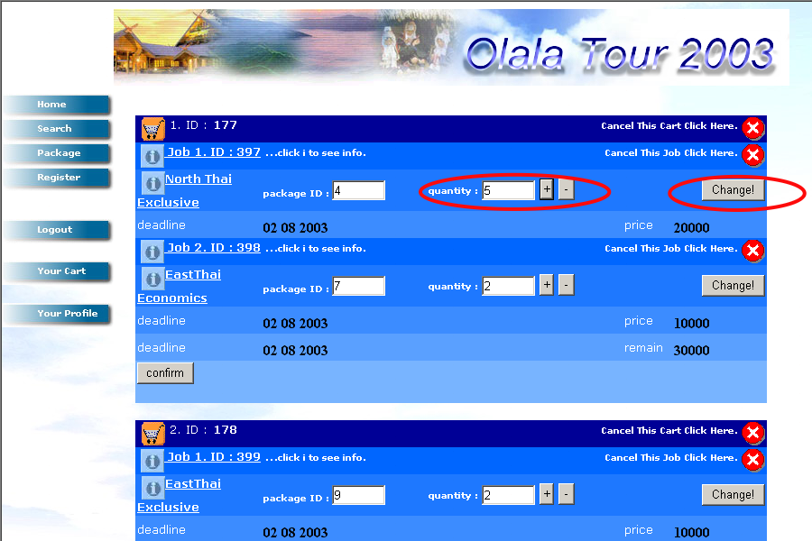
รูปที่ 9-35 แก้ไขรายละเอียด

9.9.7.3 แก้ไขเสร็จสิ้น

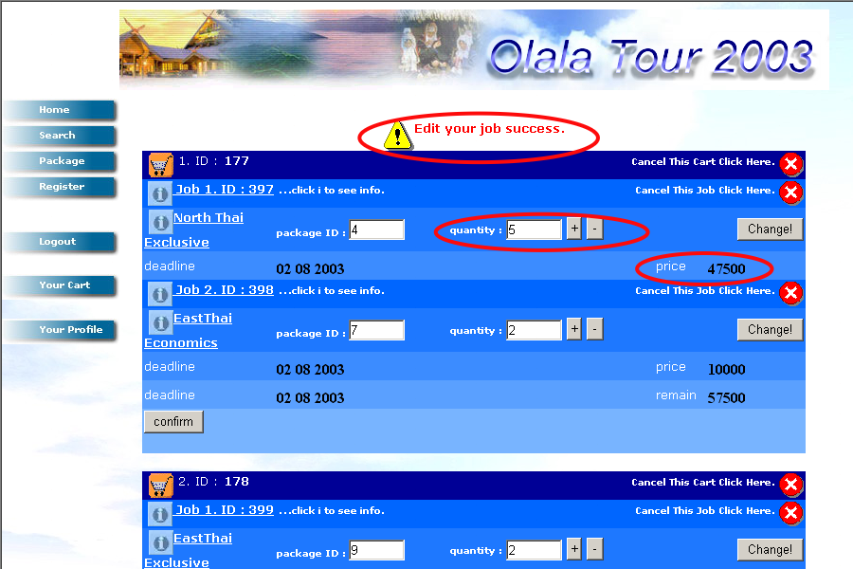
รูปที่ 9-36 แก้ไขเสร็จสิ้น
9.9.8 การจ่ายเงิน
9.9.8.1 กด Confirm ที่รายละเอียดการจอง

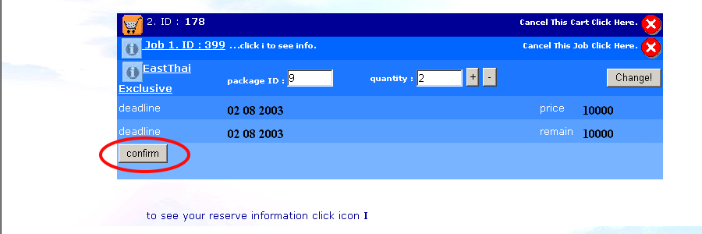
รูปที่ 9-37 Confirm Button

9.9.8.2 กด pay

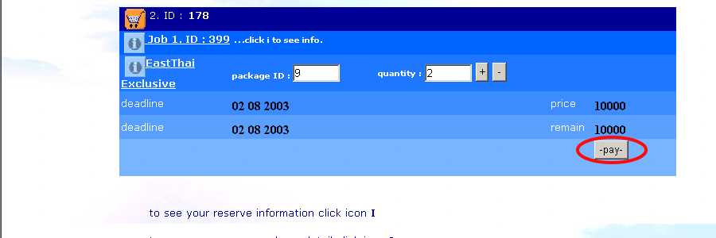
รูปที่ 9-38 pay button

9.9.8.3 กรอกรายละเอียดบัตรเครดิตของธนาคาร

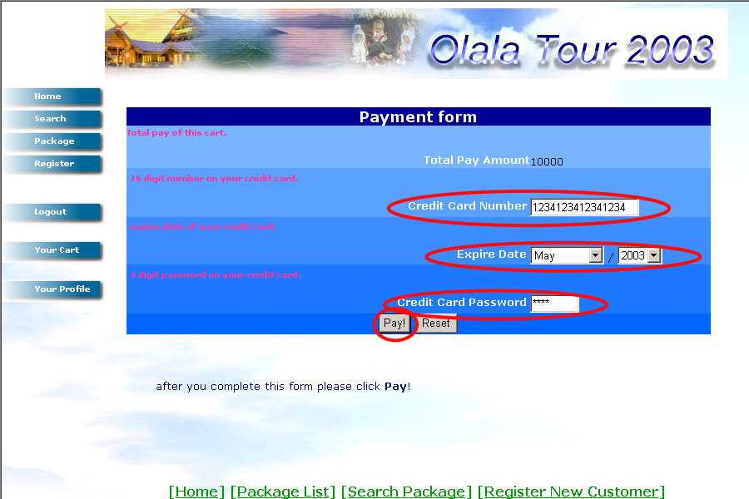
รูปที่ 9-39 หน้ากรอกรายละเอียดบัตรเครดิต

9.9.8.4 จ่ายเงินเสร็จสิ้น

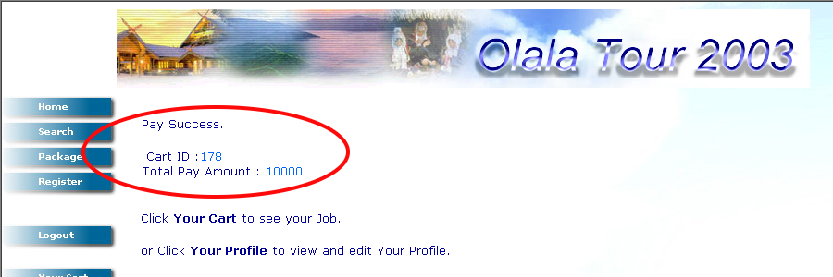
รูปที่ 9-40 หน้าแสดงการจ่ายเงินเสร็จสิ้น

9.9.8.5 ปรากฏข้อความแสดงการจ่ายเงิน

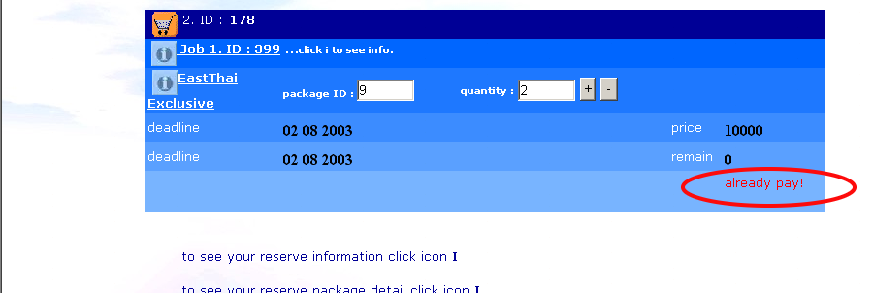
รูปที่ 9-41 รายละเอียดการจอง

9.9.9 การยกเลิก
9.9.9.1 กดรูป X สีแดงที่แพ็กเกจที่ต้องการยกเลิก

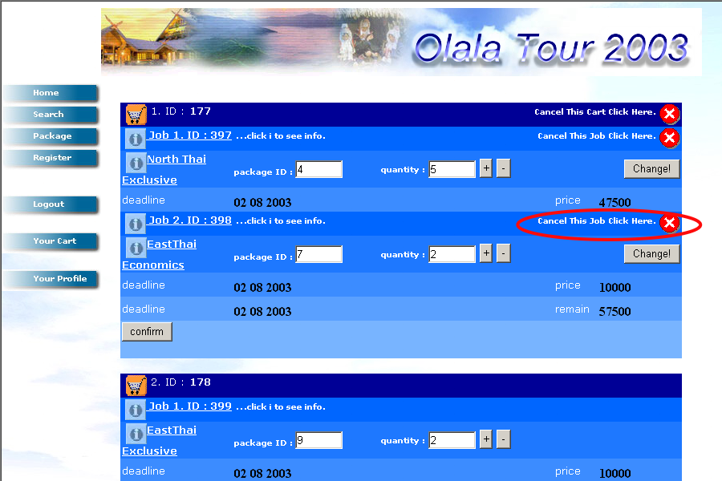
รูปที่ 9-42 รายละเอียดการจอง

9.9.9.2 ยกเลิกสำเร็จ , กด X สีแดงที่ขวาบนสุดเพื่อยกเลิกรถเข็น

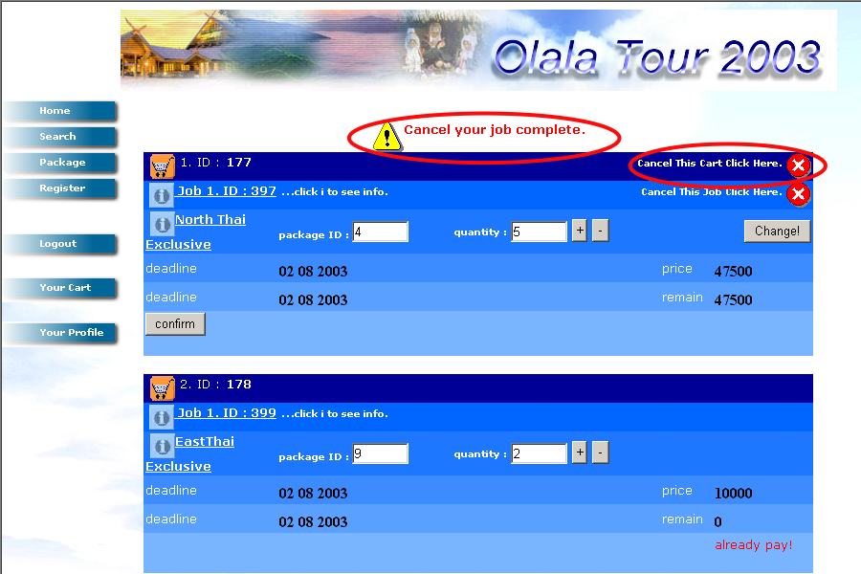
รูปที่ 9-43 รายละเอียดการจอง

9.9.9.3 ลบรถเข็นเสร็จสิ้น

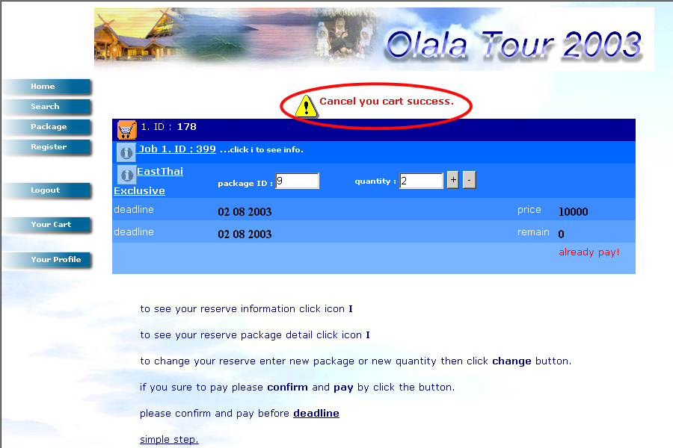
รูปที่ 9-44 รายละเอียดการจอง

